Закон Челябинской области от 24 августа 2016 г. N 396-ЗО "О дополнительных мерах социальной поддержки детей погибших участников Великой Отечественной войны и приравненных к ним лиц" (с изменениями и дополнениями)
С изменениями и дополнениями от:
4 июля 2017 г., 7 июня 2018 г., 4 сентября 2019 г., 12 мая, 2 июля, 29 декабря 2020 г.
ГАРАНТ:
Принят постановлением Законодательного Собрания Челябинской области от 18 августа 2016 г. N 536
Статья 1. Лица, на которых распространяется действие настоящего Закона

Информация об изменениях:
Часть 1 изменена с 1 января 2021 г. - Закон Челябинской области от 29 декабря 2020 г. N 301-ЗО
См. предыдущую редакцию
1. К числу лиц, на которых распространяется действие настоящего Закона, относятся постоянно проживающие на территории Челябинской области дети участников Великой Отечественной войны из числа лиц, указанных в подпунктах "а" - "ж" подпункта 1 пункта 1 статьи 2 Федерального закона "О ветеранах", погибших (в том числе в плену) в период Великой Отечественной войны с 22 июня 1941 года по 9 (11) мая 1945 года, а также признанных в установленном порядке пропавшими без вести в районах боевых действий либо умерших в указанный период вследствие ранения, контузии, увечья или заболевания, полученного в связи с пребыванием на фронте, а также родившиеся не позднее 11 мая 1945 года дети участников Великой Отечественной войны из числа лиц, указанных в подпунктах "а" - "ж" подпункта 1 пункта 1 статьи 2 Федерального закона "О ветеранах", умерших после 11 мая 1945 года вследствие ранения, контузии, увечья или заболевания, полученных в период Великой Отечественной войны с 22 июня 1941 года по 9 (11) мая 1945 года (далее - дети погибших участников Великой Отечественной войны).
К детям погибших участников Великой Отечественной войны относятся граждане, которые на дату гибели отца (матери) не достигли восемнадцатилетнего возраста.
Информация об изменениях:
Часть 2 изменена с 1 января 2021 г. - Закон Челябинской области от 29 декабря 2020 г. N 301-ЗО
См. предыдущую редакцию
2. К числу лиц, приравненных к детям погибших участников Великой Отечественной войны, которым предоставляются меры социальной поддержки, установленные настоящим Законом, относятся постоянно проживающие на территории Челябинской области:
1) дети участников войны с Финляндией, погибших (в том числе в плену) в период с 30 ноября 1939 года по 13 марта 1940 года, и участников войны с Японией, погибших (в том числе в плену) в период с 9 августа 1945 года по 3 сентября 1945 года, а также признанных в установленном порядке пропавшими без вести в районах боевых действий либо умерших в указанные периоды вследствие ранения, контузии, увечья или заболевания, полученного в связи с пребыванием на фронте;
2) родившиеся не позднее 13 марта 1940 года дети участников войны с Финляндией, умерших после 13 марта 1940 года вследствие ранения, контузии, увечья или заболевания, полученных в период войны с Финляндией с 30 ноября 1939 года по 13 марта 1940 года;
3) родившиеся не позднее 3 сентября 1945 года дети участников войны с Японией, умерших после 3 сентября 1945 года вследствие ранения, контузии, увечья или заболевания, полученных в период войны с Японией с 9 августа 1945 года по 3 сентября 1945 года.
К числу лиц, приравненных к детям погибших участников Великой Отечественной войны в соответствии с пунктами 2 и 3 настоящей части, относятся граждане, которые на дату смерти отца (матери) не достигли восемнадцатилетнего возраста.

Статья 2. Документы, подтверждающие право детей погибших участников Великой Отечественной войны и приравненных к ним лиц на получение дополнительных мер социальной поддержки

1. Дополнительные меры социальной поддержки, установленные настоящим Законом, предоставляются детям погибших участников Великой Отечественной войны и приравненных к ним лицам при предъявлении ими удостоверений соответствующего образца, а до получения указанных удостоверений - соответствующих справок.
Образец удостоверения, выдаваемого детям погибших участников Великой Отечественной войны и приравненным к ним лицам (далее - удостоверение), и описание удостоверения устанавливаются согласно приложениям 1 и 2 к настоящему Закону.
Образец справки устанавливается органом исполнительной власти Челябинской области, осуществляющим реализацию государственной социальной политики в сфере социальной защиты населения на территории Челябинской области.
2. Изготовление удостоверений является расходным обязательством Челябинской области и осуществляется за счет средств областного бюджета.
3. Выдача удостоверений осуществляется с 1 января 2017 года.
4. Порядок оформления и выдачи удостоверений и справок определяется органом исполнительной власти Челябинской области, осуществляющим реализацию государственной социальной политики в сфере социальной защиты населения на территории Челябинской области.

Статья 3. Дополнительные меры социальной поддержки детей погибших участников Великой Отечественной войны и приравненных к ним лиц

1. Детям погибших участников Великой Отечественной войны и приравненным к ним лицам предоставляются следующие дополнительные меры социальной поддержки:
1) преимущество при приеме в находящиеся на территории Челябинской области дома-интернаты для престарелых и инвалидов, комплексные центры социального обслуживания населения;
Информация об изменениях:
Пункт 2 изменен с 2 июля 2020 г. - Закон Челябинской области от 2 июля 2020 г. N 188-ЗО
Изменения распространяются на правоотношения, возникшие с 1 января 2020 г.
См. предыдущую редакцию
2) возмещение расходов, связанных с оплатой проезда (туда и обратно) один раз в три года железнодорожным, водным, воздушным или междугородным автомобильным транспортом к месту захоронения отца (матери), в размере 100 процентов, но не более 25 000 рублей;
Дети погибших участников Великой Отечественной войны и приравненные к ним лица, являющиеся инвалидами I группы, имеют право на возмещение расходов, связанных с оплатой проезда сопровождающих их лиц на условиях, установленных настоящим пунктом;
Информация об изменениях:
Пункт 3 изменен с 1 октября 2019 г. - Закон Челябинской области от 4 сентября 2019 г. N 936-ЗО
См. предыдущую редакцию
3) ежемесячное социальное пособие в размере 500 рублей.
2. Порядок предоставления дополнительных мер социальной поддержки, установленных пунктами 2 и 3 части 1 настоящей статьи, определяется Правительством Челябинской области.

Информация об изменениях:
Статья 3.1 изменена с 12 мая 2020 г. - Закон Челябинской области от 12 мая 2020 г. N 142-ЗО
См. предыдущую редакцию
Статья 3.1. Размещение информации и информирование граждан о дополнительных мерах социальной поддержки детей погибших участников Великой Отечественной войны и приравненных к ним лиц

Информация о дополнительных мерах социальной поддержки детей погибших участников Великой Отечественной войны и приравненных к ним лиц, установленных настоящим Законом, размещается в Единой государственной информационной системе социального обеспечения.
Информирование граждан о дополнительных мерах социальной поддержки детей погибших участников Великой Отечественной войны и приравненных к ним лиц, установленных настоящим Законом, осуществляется в соответствии с Федеральным законом "О государственной социальной помощи".

Статья 4. Финансирование дополнительных мер социальной поддержки детей погибших участников Великой Отечественной войны и приравненных к ним лиц

Дополнительные меры социальной поддержки детей погибших участников Великой Отечественной войны и приравненных к ним лиц, установленные настоящим Законом, являются расходными обязательствами Челябинской области и осуществляются за счет средств областного бюджета.

Статья 5. Вступление в силу настоящего Закона

Настоящий Закон вступает в силу с 1 сентября 2016 года.

Губернатор Челябинской области | Б.А. Дубровский

N 396-ЗО от 24 августа 2016 г.

Приложение 1
к Закону Челябинской области
"О дополнительных мерах
социальной поддержки детей
погибших участников
Великой Отечественной войны и
приравненных к ним лиц"
от 24 августа 2016 г. N 396-ЗО

Образец удостоверения

Лицевая сторона удостоверения



Внутренние левая и правая стороны удостоверения

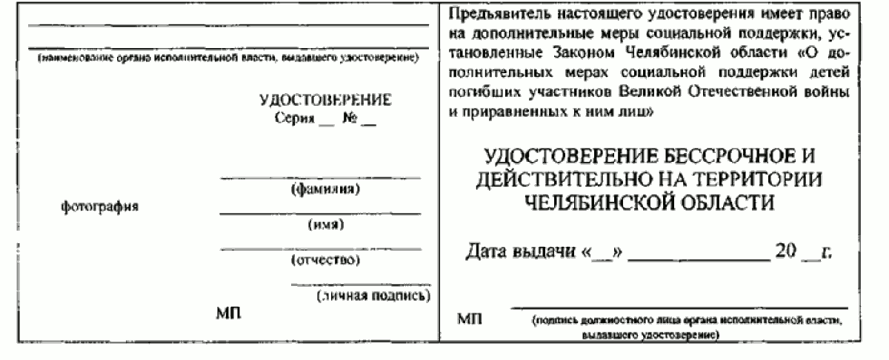

Приложение 2
к Закону Челябинской области
"О дополнительных мерах
социальной поддержки детей
погибших участников
Великой Отечественной войны и
приравненных к ним лиц"
от 24 августа 2016 г. N 396-ЗО

Описание удостоверения

1. Удостоверение размером 7 х 10 см изготавливается из лидерина или ПВХ. На лицевой внешней стороне имеется надпись крупным шрифтом "УДОСТОВЕРЕНИЕ".
2. На левой внутренней стороне удостоверения размещаются:
в верхней части - две пустые строки, под нижней строкой надпись мелким типографским шрифтом "(наименование органа исполнительной власти, выдавшего удостоверение)";
ниже - надпись крупным шрифтом "УДОСТОВЕРЕНИЕ", под ней надпись "Серия___N___";
ниже - три пустые строки с надписями мелким типографским шрифтом под ними: "(фамилия)", "(имя)", "(отчество)";
в левом нижнем углу - место для фотографии размером 3x4 см, справа - место для печати;
в правом нижнем углу - одна пустая строка с надписью мелким типографским шрифтом под ней "(личная подпись)".
3. На правой внутренней стороне удостоверения размещаются:
в верхней части - надпись типографским шрифтом "Предъявитель настоящего удостоверения имеет право на дополнительные меры социальной поддержки, установленные Законом Челябинской области "О дополнительных мерах социальной поддержки детей погибших участников Великой Отечественной войны и приравненных к ним лиц";
ниже - надпись крупным шрифтом "УДОСТОВЕРЕНИЕ БЕССРОЧНОЕ И ДЕЙСТВИТЕЛЬНО НА ТЕРРИТОРИИ ЧЕЛЯБИНСКОЙ ОБЛАСТИ";
ниже - дата выдачи удостоверения, далее - одна пустая строка, под которой расположена надпись мелким типографским шрифтом "(подпись должностного лица органа исполнительной власти, выдавшего удостоверение)", слева - место для печати.

